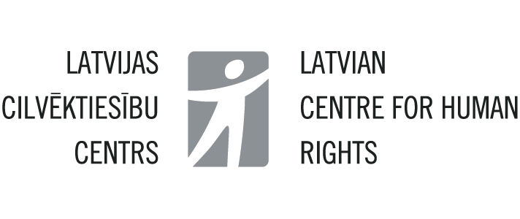

3. Dialoga platforma
Mazākumtautību konsultatīvo padomju panākumi, problēmas un izaicinājumi
26.-27.09.2013., Rīga, Latvija
Pasaules tirdzniecības centrs, Elizabetes iela 2, Semināru zāle.
26.09.2013.
9.30-10.00 Reģistrācija un kafija
10.00.-10.10 Atklāšanas uzrunas: Anhelita Kamenska, Latvijas Cilvēktiesību centra direktore; Solvita Vēvere, KM Sabiedrības integrācijas departamenta direktore
10.10.-10.30 Projekts „Stiprinot integrācijas dialoga platformas” - Tanel Mätlik, projekta koordinators, Estonian Advice Centre, Igaunija
10.30-11.00 Konsultatīvās padomes un citi dialoga mehānismi – mazākumtautību efektīvas līdzdalības piemēri (EP Vispārējās konvencijas par nacionālo minoritāšu tiesību īstenošanu 15. pants) – Anhelita Kamenska, Latvijas Cilvēktiesību centra direktore, Latvija
11.00-11.20 Konsultatīvās padomes mazākumtautību līdzdalības veicināšanai Latvijā (interviju analīze) – Sigita Zankovska-Odiņa, Latvijas Cilvēktiesību centra pētniece, Latvija
11.20.-11.40 Līdzdalības veicināšana pašvaldības līmenī: Södertälje piemērs – Södertälje pašvaldības pārstāvis, Zviedrija
11.40-12.00 Mazākumtautību līdzdalības nodrošināšana, izstrādājot jaunās Igaunijas sabiedrības integrācijas pamatnostādnes – Eva-Maria Asari, Estonian Advice Centre, Igaunija
12.00-12.30 Diskusija
12.30-13.30 Pusdienas
13.30-15.00 Paneļdiskusija: Pašvaldībās pastāvošo sabiedrības integrācijas konsultatīvo padomju/komisiju panākumi, problēmas un izaicinājumi.

Panelī piedalās: Ilona Stalidzāne, Rīgas domes Izglītības, kultūras un sporta departamenta Projektu un sabiedrības integrācijas nodaļas vadītāja, Inta Šimanska, Latvijas Pilsoniskās alianses politikas koordinatore - Rīgas domes Konsultatīvā padome sabiedrības integrācijas jautājumos; Rita Vectirane, Jelgavas pilsētas domes priekšsēdētāja vietniece sociālo lietu, veselības un kultūras jautājumu programmā, Jeļena Grīsle, Jelgavas baltkrievu biedrības priekšsēdētāja - Jelgavas pilsētas domes sabiedrības integrācijas komisija; Aleksandrs Mirvis, Ventspils Nacionālo kultūras biedrību asociācijas valdes loceklis; Brigita Dreiže, Liepājas domes eksperte NVO un sabiedrības integrācijas lietās, Rita Rozentāle, Latvijas Poļu savienības Liepājas nodaļas vadītāja - Liepājas domes Sabiedrības saskaņas komisija un NVO konsultatīvā padome.
15.00-15.20 Kafijas pauze
15.20-16.50 Paneļdiskusija: Valsts līmeņa mazākumtautību konsultatīvo padomju, panākumi, problēmas un izaicinājumi
Panelī piedalās: Romāns Alijevs, Latvijas Azerbaidžāņu kultūras centra padomes priekšsēdētājs, Rīgas klasiskās ģimnāzijas direktors, prof. Dr. Deniss Hanovs, Rīgas Stradiņa universitāte, Komunikācijas fakultāte - Prezidenta Mazākumtautību konsultatīvās padomes; Solvita Vēvere, KM Sabiedrības integrācijas departamenta direktore, Jeļena Matjakubova, Latvijas Krievu kultūras biedrības priekšsēdētāja - Kultūras ministrijas Mazākumtautību nevalstisko organizāciju pārstāvju Eiropas Padomes Vispārējās konvencijas par nacionālo minoritāšu aizsardzību ieviešanas uzraudzības komitejas; IZM Izglītības departamenta pārstāvis
16.50-17.00 Noslēgums
27.09.2013.
9.45-10.00 Reģistrācija un kafija
10.00-10.10 Atklāšanas uzruna, prof. Dr. D.Hanovs, Frīdriha Eberta fonds, Rīgas Stradiņa universitāte, Komunikācijas fakultāte
10.10-11.10 Alternatīvā ziņojuma par EP Vispārējās konvencijas par nacionālo minoritāšu aizsardzību īstenošanu Latvijā prezentācija, Anhelita Kamenska, Latvijas Cilvēktiesību centrs
11.10-11.30 LU Sociālo zinātņu fakultātes Politikas zinātnes nodaļas profesora Jura Rozenvalda prezentācija par starpetniskām attiecībām Latvijā
11.30-12.00 Diskusija

